МУНИЦИПАЛЬНОЕ АВТОНОМНОЕ ОБЩЕОБРАЗОВАТЕЛЬНОЕ УЧРЕЖДЕНИЕ ЗАВОДОУКОВСКОГО МУНИЦИПАЛЬНОГО ОКРУГА "ЗАВОДОУКОВСКАЯ СРЕДНЯЯ ОБЩЕОБРАЗОВАТЕЛЬНАЯ ШКОЛА № 1"

V Всероссийский педагогический конкурс
«Воспитание патриота и гражданина России 21 века»
на тему «Дорога Жизни»

Выполнила: учитель истории и обществознания
Штейнфельд Кристина Владимировна

г. Заводоуковск

2026

Пояснительная записка

Методическая разработка классного часа «Дорога Жизни» посвящена одной из самых трагичных страниц в истории Великой Отечественной войны – блокаде Ленинграда, которая стала символом мужества и стойкости советского народа. Изучение этого периода помогает сохранить память о тех, кто погиб, и о тех, кто выжил в условиях блокады. Это важно для того, чтобы будущие поколения не забывали о цене, которую пришлось заплатить за победу.
Актуальность темы классного часа напрямую связана продолжением патриотического вектора, заданного Годом защитника Отечества, а также провозглашением 2026 года – Годом единства народов. Изучение событий блокады Ленинграда через личные истории, архивные материалы и цифровые ресурсы помогает увидеть, как сплочённость людей разных национальностей, профессий и возрастов стала одним из ключевых факторов выживания и Победы. Осмысление истории блокады способствует формированию у подростков уважения к подвигам предков, любви к Родине и её истории. Это помогает воспитывать патриотизм, гражданскую ответственность и готовность к самопожертвованию ради своей Родины.
Данная разработка актуальна для подрастающего поколения, в частности для учеников 6 класса (11-12 лет)
Цель:
Воспитывать патриотизм, чувство гордости за свою Родину, благодарность и уважение к его защитникам Отечества.
Задачи:
- Образовательная: расширить знания детей о Великой Отечественной войне и защитников Отечества по страницах жизни блокадного Ленинграда.
- Воспитательная: воспитать уважение к историческому прошлому своего народа, чувство патриотизма.
- Развивающая: развить историческую память школьников, коммуникативные навыки и такие качества личности, как сострадание и сочувствие.
Планируемые результаты:
- Предметные: ученики узнают об историческом событии – «Дороге жизни» через Ладожское озеро и её роли в годы блокады Ленинграда.
- Метапредметные: ученики развивают навыки анализа исторических фактов, умение работать с информацией из различных источников.
- Личностные: развивают чувство гордости за свою страну и её историю, понимание важности сохранения памяти о подвигах предков – защитниках Отечества.

Формой проведения занятия был выбран - исторический квест, такой формат делает изучение истории более увлекательным и интерактивным, что способствует лучшему усвоению материала. Квест состоит из 8 станций, посвященных мемориалам, расположенным на Дороге Жизни – через Ладожское озеро, она стала единственной возможностью снабжения осаждённого города и эвакуации его жителей.
Во время классного часа использовались различные методы обучения: словесный, объяснительно-иллюстративный и частично-поисковый метод, наблюдение, анализ,
Приемы: историческая карта, верно-неверно, работа с источником, заполни пропуски, соедини верные утверждения, Азбука Морзе, синквейн, исторические задачи, рефлексия.
Технологии: элементы технологии критического мышления, игровые технологии и ИКТ-технология.

При использовании данной методической разработки, рекомендуется адаптировать содержание и формы работы с учётом возраста:
- 5–7 классы: акцент на эмоциональном восприятии, конкретных судьбах, наглядности;
- 8–9 классы: углубление исторических знаний, анализ причин и последствий событий;
- 10–11 классы: осмысление морально-этического и стратегического значения подвига, связь с современностью.

Необходимо помнить, что главная задача – не просто передать знания, а пробудить в детях чувство сопричастности к истории своей страны и уважение к тем, кто отстоял её свободу.

Основная часть
Этапы |  | Время | Деятельность учителя |  | Деятельность учащихся
Организационный |  | 2 мин. | Приветствует класс, задает эмоциональный настрой.  Слова учителя:  Иногда случаются особые моменты, которые проверяют людей на стойкость, смелость и умение сохранять достоинство и лучшие качества. Воспоминания о таких событиях остаются неизменными, передаваясь из поколения в поколение, переживая века. Из народной памяти мы черпаем силы для новых подвигов.  С каждым годом Великая Отечественная война становится всё более далёким событием прошлого. Но в январе, следуя традиции, мы вспоминаем самую трагичную и одновременно героическую страницу истории Ленинграда – блокада. Я приглашаю вас вместе пройти по Дороге Жизни и погрузиться в историю прошлых лет. |  | Приветствуют учителя. Настраиваются на предстоящую работу.
Актуализация знаний и умений |  | 3 мин. | Выводит на мультимедийную доску стихотворение, которое поможет определить тему воспитательного мероприятия. Выбирает желающего ученика прочитать.  «Она — как легенда, как песня, как знамя,  У этой дороги не будет конца —  Она навсегда пролегла через память,  Навеки прошла через наши сердца…  Герои, опаленные войною,  Построили под грохот канонад  Дорогу Жизни, что со всей страною  Соединила гордый Ленинград».  Н. Кутов  Слова учителя:  - О каком событии в истории нашей страны говорят эти строки?  - Ребята, знаете ли вы о Дороге Жизни?  - А знаете ли вы, когда город Ленинград оказался в блокаде?  Учитель обобщает ответы ребят, делает вывод. |  | Слушают стихотворение, выходят на тему урока. Размышляют над, поставленными вопросами. Говорят всё, что знают о Блокаде Ленинграда и Дороге Жизни, слушают мнения одноклассников.  Слова учащихся:  1.В этих строках говорится о блокаде Ленинграда.  2.Во время блокады единственной возможной транспортной дорогой, связывающей Ленинград с тылом, была Дорога Жизни.  3.С 8 сентября 1941 года по 27 января 1944 года.
Целеполагание и мотивация |  | 3 мин. | Постановка цели классного часа.  Слова учителя:  Для того чтобы сохранить в памяти последующих поколений подвиг защитников Ленинграда, на Дороге жизни установили мемориальные комплексы, сегодня нам предстоит узнать о них. Оборвать эту нить, связывающую блокадный город со страной, немцы стремились постоянно, но благодаря мужеству и силе духа ленинградцев Дорога Жизни жила сама и дарила жизнь великому городу.  Подумайте, какова цель нашего классного часа?  Правильно, и для этого мы отправимся в путь по Дороге Жизни, чтобы узнать историю создания 8 мемориалов. Ваша задача запомнить их расположение, чтобы затем верно отметить на карте. Каждый мемориал - установлен в честь героизма и мужества советских людей, работавших в тяжёлых условиях блокады, чтобы почтить память героев, нам предстоит пройти 8 станций исторического квеста, чтобы расширить свои знания о трагических страницах жизни в блокадном Ленинграде. |  | Включаются в беседу, размышляют, предлагают свои варианты ответов:  Слова учащихся:  Цель: сохранить историческую память и чувство гордости за свой народ.
Усвоение новых знаний и способов усвоения |  | 25 мин. | Слова учителя:  Блокада – это осадное кольцо, в которое враг взял город, перестало поступать продовольствие, отключили свет, воду, отопление. Самым страшным во время блокады были постоянные обстрелы, взрывы бомб, пожары, разруха, голод, холод, отчаяние. Блокада Ленинграда длилась 872 дня, почти 3 года продолжалась борьба с врагом и борьба за свою жизнь.  1 станция - «Регулировщица». Установлен в честь девушек-регулировщиц, работавших на Дороге жизни. Памятник находится в самом начале трассы Дороги жизни, на выезде на неё из города. Сейчас это территория Красногвардейского района Санкт-Петербурга. Памятник входит в единый мемориальный комплекс «Дорога жизни - 1 километр», созданный по решению администрации Красногвардейского района. «Минное поле» - пройдите по безопасному пути, отметив верный факт о блокаде Ленинграда или нет (ссылка на интерактивное задание: https://learningapps.org/watch?v=p7wybbcpn25).  1. Продолжительность блокады: Блокада длилась 872 дня — с 8 сентября 1941 года по 27 января 1944 года.  2. Немецкое командование планировало окружение города, чтобы заставить его капитулировать через голод и бомбардировки.  3. В городе начался массовый голод, особенно в первую зиму блокады (1941–1942). Норма хлеба составляла всего 125 граммов на день для рабочих и 50 граммов для остальных жителей.  4. Хотя прорыв блокады был осуществлен в январе 1943 года, полное освобождение города произошло лишь в 1944 году.  5. Хотя Дорога жизни играла ключевую роль, некоторое количество продуктов также поступало по воздуху и водным путям.  Эти факты помогают лучше понять трагедию и героизм ленинградцев в годы Великой Отечественной войны.  2 станция - «Цветок жизни». На третьем километре мемориальной трассы, в 1968 году открыли комплекс «Цветок жизни». Он посвящён самым юным жертвам блокадного Ленинграда. Мемориальный комплекс состоит из трёх частей. Дети блокады работали не покладая рук. Они «чинили» одежду раненных, делали бинты, рубили дрова, разносили письма по домам и даже выступали в госпиталях с концертами. Мальчишки и девчонки тушили пожары, дежурили ночами на смотровых вышках. Те, кто был помладше, отстаивали очереди за хлебом. Ребята, несмотря на морозы, носили ведра воды из прорубей на Неве.  Прочитайте статью «Из истории появления «Емуртлинских ленинградцев». Заполните пропуски в тексте (раздаточный материал).  Сибирское село стало вторым домом для эвакуированных ленинградских детей. В декабре 1941 года, на станцию прибыл эшелон с детьми. В Емуртле детям пришлось пробыть до года. Для эвакуированных детей освободили , сельский совет, , старались большей частью детей раздать по домам. Всего в Емуртлу за время блокады прибыло около детей. Дети были преимущественно из семей сотрудников фондов. Позже, в интернате, дети организовали театральный коллектив под названием «МХЕТ» - , а также кружки изобразительного искусства.  1.Заводоуковск  2.1944  3.Емуртла  4.Архитектурного и художественного  5.Начальную школу  6.Большой дом артели инвалидов  7.Малый Художественный Емуртлинский театр  8.155  Статья «ИЗ ИСТОРИИ ПОЯВЛЕНИЯ «ЕМУРТЛИНСКИХ ЛЕНИНГРАДЦЕВ» - Читаев Н.Е., Штейнфельд К.В. (приложение 1)  3 станция - «Балтийские крылья». Мемориальный комплекс, установленный между 5-м и 6-м километром Дороги Жизни в административной черте города Всеволожска. Посвящён памяти лётчиков, базировавшихся на располагавшемся на этом месте во время Великой Отечественной войны и блокады Ленинграда военном аэродроме Приютино. Некоторые герои, проявившие мужество при снятии блокады Ленинграда:  - Сержант Сергей Михайлович Черепанов. 24 января 1944 года при прорыве блокады Ленинграда вместе с отделением первым ворвался в деревню Поддубье Новгородского района Новгородской области и гранатой уничтожил пулемёт противника. Был ранен в грудь, но не покинул поле боя. После нескольких контратак фашистов сержант остался один, а его товарищи были убиты. Метким огнём из автомата он продолжал уничтожать захватчиков, наседавших со всех сторон.  - Старший лейтенант Александр Иванович Спирин. Командир роты 98-го отдельного танкового полка, Герой Советского Союза. Будучи ранен, выбрался из подбитого танка и уничтожил из автомата 60 фашистов.  - Лётчик старший лейтенант Михаил Фёдорович Шаронов. Герой Советского Союза. Направил свой горящий самолёт на автоколонну противника.  - Старший сержант Николай Александрович Рытов. Герой Советского Союза. Уничтожил из противотанкового орудия три танка, шесть станковых пулемётов и четыре дзота.  Мы узнали о подвигах героев, проявивших мужество, предлагаю обобщить знания и выполнить задание (ссылка на интерактивное задание: https://learningapps.org/watch?v=p0xfvhvyk25).  Станция 4 - «Румболовская гора». Мемориал возведен в 1967 году жителями Фрунзенского района Ленинграда. Он выполнен из металла в виде листьев благородного дуба и лавра, устремленных ввысь. Дубовый лист символизирует несокрушимую силу, крепость и благородство воинов, лист лавра – славу героям. У основания больших зеленых листьев расположен маленький черный желудь – символ новой зарождающейся жизни, за которую сражались герои. Высокая зеленая форма дубового листа повторяется четыре раза, и четыре стоящих друг за другом лавровых листка.  Сейчас мы с вами сможем проверить, насколько хорошо вы слушали и вдумывались в нашу тему. Необходимо выбрать один правильный ответ (ссылка на интерактивное задание: https://learningapps.org/watch?v=pa8fn4hba25).  Станция 5 - «Полуторка». Среди мемориальных сооружений на Дороге жизни выделяется памятник «полуторке». Подобного ему больше просто не существует. «Полуторкой» в народе называли автомобиль грузоподъёмностью полторы тонны. Именно на таких грузовиках перевозили людей и грузы по Дороге жизни. В месте дороги, где были самые массированные обстрелы, сегодня возвышается, вылитый из бронзы, грузовик в натуральную величину.  Предлагаю выполнить следующее задание. Вы случайным образом перехватываете секретную шифровку с указанием населенного пункта. Определите населенный пункт - плацдарм, с которого переправлялись на левый берег, на Невский «пятачок», советские части, используя запись сигналов Азбуки Морзе (раздаточный материл с кодом текста и обозначением – приложение 2).  Код: -. . .-- ... -.- .- .-.- / -.. ..- -... .-. --- .-- -.- .-  Обозначение:  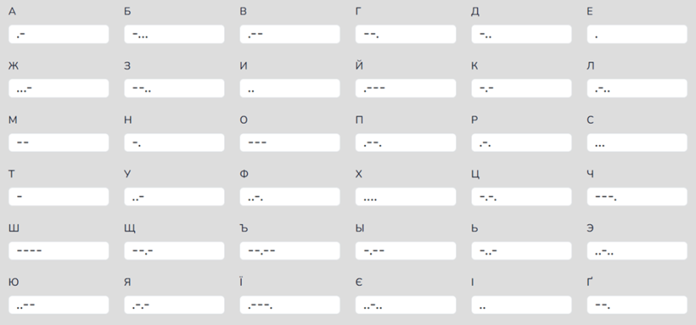  Станция 6 - «Катюша». Дорога жизни была под постоянным обстрелом. Для защиты от вражеской авиации на ней использовали легендарные установки «Катюша». В память об этом, на месте, где в годы войны располагались зенитные части, возвели монумент, напоминающий об этих защитных орудиях, которые прикрывали движение грузовиков. Состоит он из направленных в небо стальных балок, каждая из которых имеет в длину 14 метров. Всего таких балок 5 штук. Они представляют знаменитую «Катюшу».  Некоторые виды техники, которые использовались в период блокады Ленинграда: Самоходная установка Т-26-6. Базой для неё служил танк Т-26. Часто самоходку называют СУ-76П или СУ-26, но это не совсем верно. «Объект 220». Танк с 85-мм пушкой, 90-мм бронёй и массой свыше 60 тонн. В переписке его иногда именовали КВ-4, но был и другой проект с таким названием. КВ-1 («Клим Ворошилов»). Тяжёлый танк, выпускался в 1939–1942 годах. Масса — до 47 т, броня — 40–75 мм (с экранами), скорость — 34 км/ч, вооружение — 76-мм пушка Ф-32, 3 7,62-мм пул., экипаж — 5 чел. БТ-5. Лёгкий колёсно-гусеничный танк, выпускался в 1933–34 годах. Масса — 11,5 т, броня — 10–13 мм, скорость — 52 км/ч (на колёсах — св. 70 км/ч), вооружение — 45-мм пушка, 1 7,62-мм пул. ДТ, экипаж — 3 чел. Т-38. Лёгкий плавающий танк, фактически танкетка, выпускался в 1936–1939 годах. Масса — 3,3 т, броня — 4–9 мм, скорость — 40 км/ч (на плаву — 6 км/ч), вооружение — 1 7,62-мм пул. ДТ, экипаж — 2 чел.  Чтобы закрепить знания, предлагаю вам выполнить задание: соединить картинки с текстом, сопоставив виды техники, которые использовались в период блокады Ленинграда (ссылка на интерактивное задание: https://learningapps.org/watch?v=poskc33r325).  Станция 7 - «Осиновецкий маяк». Поздней весной, летом и ранней осенью, курсировавшие по озеру суда ориентировались на свет Осиновецкого маяка, расположенного на юго-западном берегу. Строить маяк начали ещё в 1905 году. С тех пор он не прерывал своей работы. Свет маяка указывает на западную границу бухты, из которой начинает свой путь Нева. Он возвышается на 74 метра над уровнем озера, а свет маяка виден на расстоянии 40 километров.  Давайте составим синквейн по данному мемориалу.  Памятка по составлению синквейна (раздаточный материал)  Первая строка — одно существительное, отражающее тему (Кто, что?).  Вторая строка — два прилагательных, описывающих основную мысль (Какой, какая, какое, какие?).  Третья строка — три глагола, говорящие о действиях в рамках темы (Что делает, что делают?).  Четвёртая строка — фраза из нескольких слов, показывающая отношение к теме, выражающая личное отношение автора синквейна к описываемому предмету или объекту.  Пятая строка — синоним названия темы, одно слово-резюме, характеризующее суть предмета или объекта (обобщающее слово).  Станция 8 - «Разорванное кольцо». Две массивные полуарки, в форме разорванного кольца, высотой в семь метров напоминают о кольце блокады. А сам разрыв мемориала Разорванное кольцо указывает на Дорогу жизни. Под кольцом в сторону спуска к озеру, прямо по каменной кладке, проходит бетонный след от колёс автомобиля. Отсюда в годы блокады начинали свой путь грузовики, доставлявшие ценный груз продовольствия и боеприпасов в осаждённый город.  Чтобы понять, какая сложная ситуация была во время блокады и как людям приходилось выживать в условиях голода, предлагаю решить математическую задачку.  Задача: В одной ленинградской блокадной семье было двое детей, рабочий и иждивенец. Мама в очередной раз принесла кусочек хлеба весом ____ граммов. Сколько граммов хлеба досталась бы каждому, согласно нормам выдачи хлеба.  Раздаточный материал(приложение2)  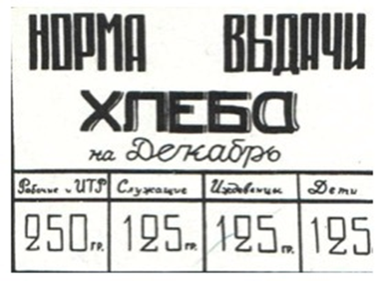 |  | Слушают учителя, выполняют задания.  1 станция - «Регулировщица».  Слова учащихся:  1-верно  2-верно  3-верно  4-неерно  5-неверно  2 станция - «Цветок жизни».  Слова учащихся:  1.Емуртла  2.Заводоуковская  3.1944 года  4.Начальную школу  5.Большой дом артели инвалидов  6.155  7.Архитектурного и художественного  8.Малый Художественный Емуртлинский театр  3 станция - «Балтийские крылья».  Слова учащихся:  1. Сержант Сергей Михайлович Черепанов  2. Старший лейтенант Александр Иванович Спирин  3. Лётчик старший лейтенант Михаил Фёдорович Шаронов  4. Старший сержант Николай Александрович Рытов  Станция 4 - «Румболовская гора».  Слова учащихся:  1.Длительность блокады - 872 дней  2.Снятие блокады - 27 января 1944 года  3.Протяженности «дороги жизни» - 44 километра  4.Количество жителей Ленинграда на начало блокады – 2.5 миллионов  5.Дети в блокадном Ленинграде получали 150 грамм хлеба.  Станция 5 – «Полуторка».  Слова учащихся:  Плацдарм, с которого переправлялись на левый берег, советские войска называли – Невская Дубровка.  Станция 6 – «Катюша».  Слова учителя:  1.Самоходная установка Т-26-6  2. «Объект 220»  3. КВ-1  4. БТ-5  5. Т-38  Станция 7 - «Осиновецкий маяк».  Слова учащихся:  1.Маяк  2.Высокий, памятный  3.Освещает, направляет, вдохновляет  4.Служит мореплавателям уже более ста лет  5. Маяк на Ладожском озере.  Станция 8 – «Разорванное кольцо».  Слова учащихся:  Ответ. 125+125+250+125= 625г.
Закрепление |  | 5 мин. | Слова учителя:  Сегодня мы с вами узнали, где располагаются мемориалы. Чтобы закрепить материал, предлагаю на интерактивной карте правильно расположить их нахождение на всём пути Дороги Жизни.  (ссылка на интерактивное задание – часть 1: https://learningapps.org/watch?v=pzfdq4p4c25, часть 2: https://learningapps.org/watch?v=ptcyd9hzc25). |  | На интерактивной доске выполняют задание, подходят к доске и ищут по условным обозначениям нужное место, куда и отмечают соответствующий памятник.  Слова учащихся:  1.1-й км – «Регулировщица»  2.3-й км – «Цветок жизни»  3.5-й км – «Балтийские крылья»  4.10-й км – «Румболовская гора»  5.Памятник «Полуторка»  6.17-й км – «Катюша»  7.40-й км – «Разорванное кольцо»  8.45-й км –«Осиновецкий маяк».
Обобщение  . |  | 5 мин. | Обобщает знания о Дороге Жизни.  Слова учителя:  Ленинград выдержал длительную осаду, прежде всего потому, что население, воспитанное на революционных, боевых и трудовых традициях, до последнего вздоха защищало город. Несмотря на пережитые страдания, наша Россия жива, русский дух не сломлен!  Сегодня мы вспомнили всего лишь несколько страниц из военной летописи. Сохраним историческую память вместе!  Предлагается, в память об этих событиях и героях, защищавших нашу Родину – минута молчания. |  | Внимательно слушают учителя, отвечают на вопросы, участвуют в обсуждении, обосновывая свои ответы, обсуждают результаты.  Для усиления эмоционального восприятия в память о блокаде Ленинграда, участвуют в минуте молчания.
Рефлексия |  | 2 мин. | Подводит учеников к формированию вывода и оценки занятия.  Продолжите фразу:  - Я узнал…  - Я теперь знаю…  - Мне было интересно…  - Я хочу ещё узнать…  Слова учителя:  «Сегодня мы прикоснулись к одной из самых трудных и героических страниц нашей истории. «Дорога Жизни» – это не просто лёд и машины. Это тысячи сердец, которые не сдались. Это руки, которые делились последним кусочком хлеба. Это глаза, которые верили: завтра будет победа. Давайте беречь эту память. И каждый раз, когда мы видим хлеб на столе, будем помнить: за ним – мужество, труд и жизнь тех, кто прошёл через блокаду». |  | Формулируют вывод по услышанному. Выполняют задание учителя. Анализируют свою деятельность.

Приложение 1
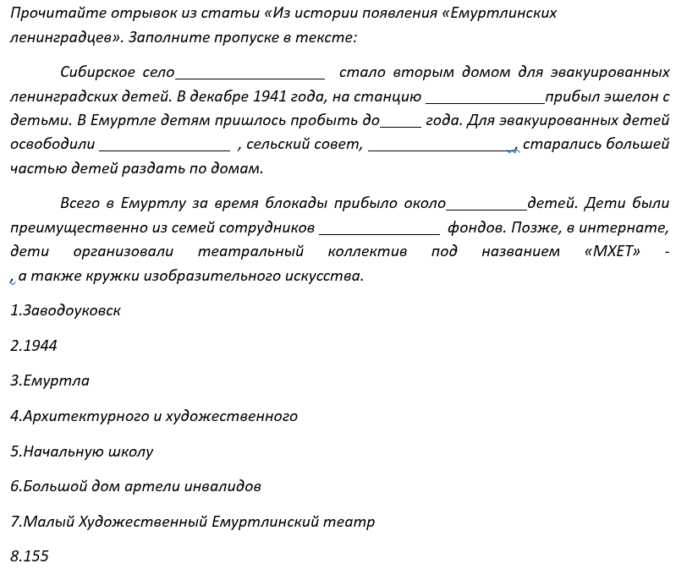
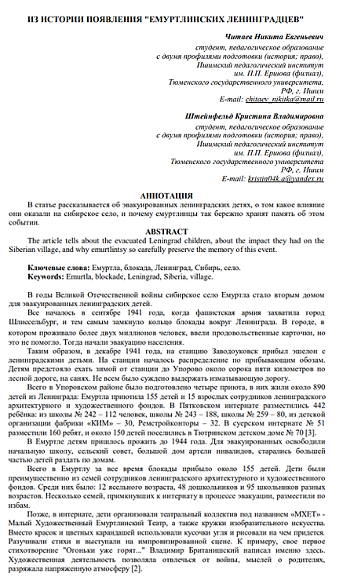

Приложение 2

Обозначение Азбуки Морзе:
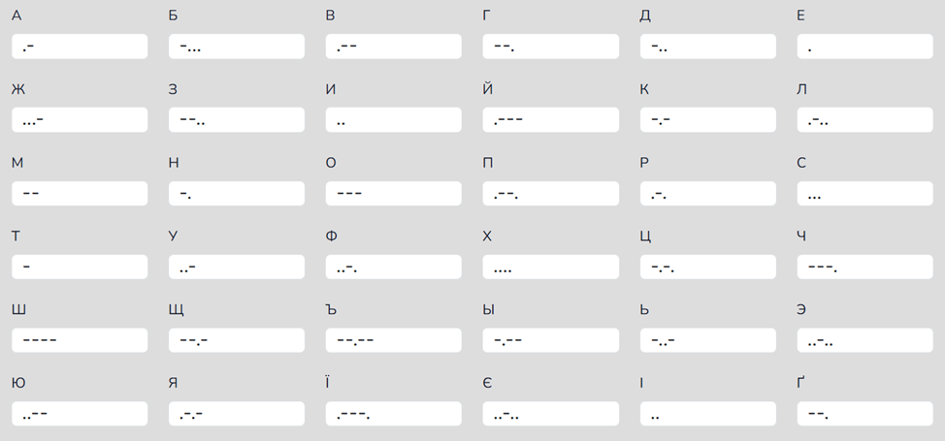 Норма выдачи хлеба:

Код шифра:
-. . .-- ... -.- .- .-.- / -.. ..- -... .-. --- .-- -.- .-

Список используемой литературы, ресурсы

Перечень, используемых ЦОР:
Образовательная платформа https://learningapps.org/
Задания:
- https://learningapps.org/watch?v=poskc33r325
- https://learningapps.org/watch?v=p0xfvhvyk25
- https://learningapps.org/watch?v=pa8fn4hba25
- https://learningapps.org/watch?v=p7wybbcpn25
- https://learningapps.org/watch?v=pzfdq4p4c25
- https://learningapps.org/watch?v=ptcyd9hzc25

Источники:
1.Алексеев С. П. Блокада Ленинграда. - Москва: Детская литература, 2023. – 31.
2.Н. Ходза «Дорога жизни» рассказы - Ленинград: Детская литература, 1984. – 68.
3.Читаев Н.Е., Штейнфельд К.В. Из истории появления «Емуртлинских ленинградцев». Научный журнал «Студенческий» №41(127), 2020. URL: https://sibac.info/journal/student/127/197132

